PROGRAMA DE EXTENSÃO FORTALECENDO O USO DE TECNOLOGIAS EDUCATIVAS E ASSISTENCIAIS NAS PRÁTICAS PROFISSIONAIS NA ATENÇÃO PRIMÁRIA À SAÚDE
Coordenadora: Elisangela Argenta Zanatta

Docentes participantes: Denise Antunes de Azambuja Zocche, Edlamar Kátia Adamy, Carla Argenta, Carine Vendruscolo.

Discentes participantes (graduação):
Nicóle Biazus de Oliveira (bolsista),
Franklin de Almeida Cipolato (voluntário),
Eduarda da Silveira Castro (voluntária)
Discentes participantes (Mestrado): Aline Venturin Fagundes Martinazzo e Diana Augusta Tres, Camila Soligo Bernardi, Leticia Maria Rostirolla

OBJETIVO: produzir e promover a socialização e divulgação de materiais educativos instrucionais para a utilização de profissionais de saúde e usuários da Atenção Primária à Saúde (APS) de municípios do Estado de Santa Catarina SC.

Esta proposta contem cinco ações:

AÇÃO 1: desenvolvimento de cursos sobre a Consulta de Enfermagem e a utilização da Classificação Internacional para as Práticas de Enfermagem (CIPE) para a APS. Coordenada pela professora Edlamar Kátia Adamy.

- Vídeo sobre a Consulta de Enfermagem na APS – desenvolvido para a campanha Nursig Now Brasil. Elaborado pela mestranda Leticia Maria Rostirolla

https://www.youtube.com/watch?v=ZleJPZ2zKc4&feature=youtu.be

- Aula fechada para a Liga acadêmica de Sistematização da Assistência de Enfermagem e Processo de Enfermagem – LASAEPE/UDESC sobre a Consulta de Enfermagem na APS. Ministrada pela mestranda Leticia Maria Rostirolla

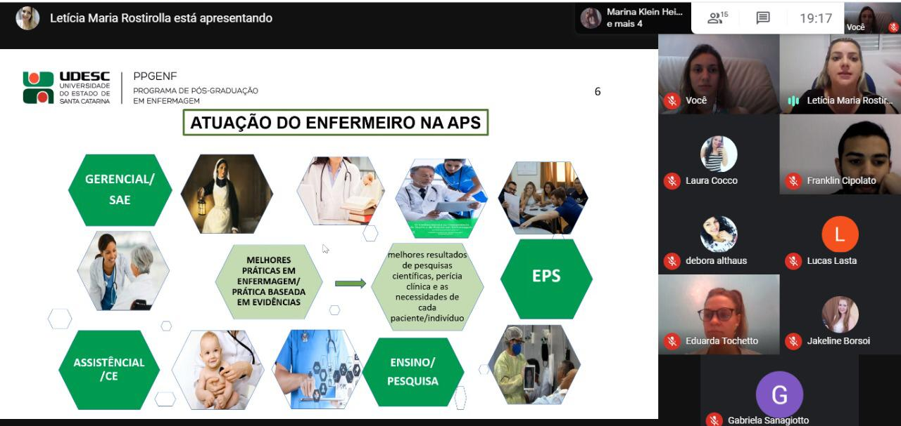

- Aula fechada para a Liga acadêmica de Sistematização da Assistência de Enfermagem e Processo de Enfermagem – LASAEPE/UDESC sobre a a utilização da CIPE na Consulta de Enfermagem. Convidada a egressa do MPEAPS Cheila Siega

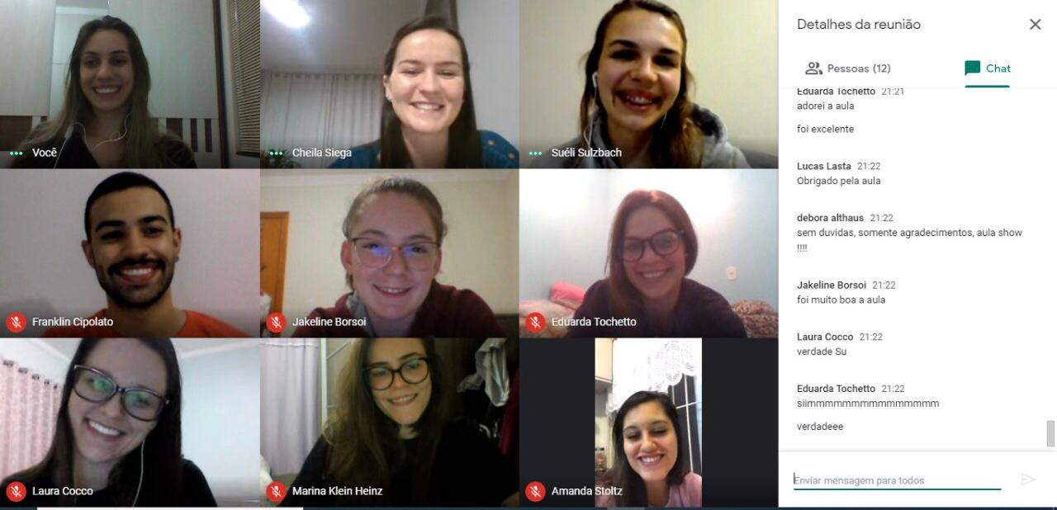

AÇÃO 2: produzir e divulgar tecnologias cuidativo-educacionais e assistenciais para trabalhar a prevenção das violências e a promoção da cultura de paz nas escolas de educação básica. Também serão produzidos vídeos para auxiliar profissionais de saúde e cuidadores de pessoas em atendimento domiciliar, especialmente crianças e adolescentes, acompanhados polo serviço de atenção domiciliar.
Coordenada pela professora Elisangela Argenta Zanatta.

Ações desenvolvidas em 2020:

- Desenvolvimento de Infográficos sobre a prevenção da violência e promoção da cultura de paz pela mestranda Aline Venturin Fagundes Martinazzo, sob orientação da Profa. Dra. Elisangela Argenta Zanatta.
Infográficos, voltados a prevenção da violência e promoção da Cultura de Paz, desenvolvidos a partir do entendimento das crianças sobre violência e Cultura de Paz com o objetivo de auxiliar profissionais de saúde e professores, que atuam na Educação Básica, a desenvolverem ações voltadas à prevenção da violência e promoção da Cultura de Paz. Os Infográficos, como tecnologia educativa, são ferramentas que, por meio de imagens, desenhos e texto auxiliam no processo educativo de crianças.
Foram produzidos 4 infográficos:
- Infográfico sobre Cultura de Paz para crianças de 1º e 2º ano Ensino Fundamental
- Infográfico sobre Cultura de Paz para crianças de 3º ao 5º ano Ensino Fundamental
- Infográfico sobre violência para crianças de 1º e 2º ano Ensino Fundamental
- Infográfico sobre violência para crianças de 3º ao 5º ano Ensino Fundamental

Infográficos em anexo

- Vídeo sobre cuidados domiciliares com crianças na pandemia – elaborado pela mestranda Diana Augusta Tres, sob orientação da Profa. Dra. Elisangela Argenta Zanatta
Vídeo 1 em anexo

- Vídeo sobre o trabalho do enfermeiro na Atenção Domiciliar – desenvolvido para a campanha Nursig Now Brasil. Elaborado pela mestranda Diana Augusta Tres,
Vídeo 2 em anexo

- Vídeo direcionado às crianças sobre prevenção e cuidados com o coronavírius, elaborado por Nicóle Biazus de Oliveira Eduarda da Silveira Castro, sob orientação da Profa. Dra. Elisangela Argenta Zanatta
Vídeo 3 em anexo

AÇÃO 3: realização de oficinas de promoção à saúde das mulheres e homens privados de liberdade.
Coordenada pela professora Denise Antunes de Azambuja Zocche.

Ações desenvolvidas em 2020:

- Cartilha com ORIENTAÇÕES AO ATENDIMENTO NOS SERVIÇOS GERAIS DURANTE O COVID-19, elaborado pelo estudante Franklin de Almeida Cipolato, sob orientação da Profa. Dra. Denise Antunes de Azambuja Zocche

Infográfico sobre COVID 19 – Transmissão (em anexo)

Infográfico sobre COVID 19 – Cuidados ao chegar em casa (em anexo)

Infográfico sobre COVID 19 – Fato ou boato (em anexo)

Ação 4: realização de cursos presenciais e on-line para cuidadores domiciliares de idosos. Coordenada pela professora Carla Argenta

Ações desenvolvidas em 2020:

Palestra desenvolvida pela Mestranda Camila Bernardi Soligo
(slides em power point em anexo)

Vídeo elaborado pela Mestranda Camila Bernardi Soligo tema: Desafio dos 14 dias: promovendo saúde, visualizado no link: https://www.youtube.com/watch?v=fxee8MxD8Og

Ação 5: cursos on-line, de atualização, para profissionais da rede de APS de SC. Coordenada pela professora Carine Vendruscolo.

Ações desenvolvidas em 2020:

Curso: formação em preceptoria: promovendo a integração ensino-serviço na Atenção Primária à Saúde
AUTORES
Juliana Andréia Duarte Araújo
Carine Vendruscolo
Edlamar Kátia Adamy
Letícia de Lima Trindade

(print das telas do curso em anexo)

